Рекомендации к выполнению образовательной деятельности на период с 18.05.20 по 22.05.20 средняя группа 2 корпус 2. Воспитатели: Копылова С.В., Лихачева Е.В.
Тема недели: «Мой любимый детский сад».
Цель: расширение представлений детей о сотрудниках детского сада, привитие детям навыков культуры поведения, умений объективно оценивать свои поступки и поступки других, воспитание дружеских взаимоотношений между сверстниками в играх, на занятиях.
День недели | Занятие | Тема | Цель | Информация | Форма обратной связи
Понедельник  18.05.20. | 1.Физкультура | По плану инструктора по физ-ре
 | 2.Развитие речи | «Мой любимый детский сад» | Расширить и уточнить представления детей о сотрудниках детского сада, воспитывать уважение к их труду. | 1.Презентация для детей «Детский сад»  https://www.youtube.com/watch?v=ig_bjsWbpvM  2.Занятие по теме см в Wordдокументе. Выучите с ребенком имена и отчества сотрудников детского сада.
 | 3.Художественное конструирование из бумаги | «Мои любимые игрушки». | Составлять образ из отдельных частей. | 1.Аппликация «Автобус»  https://www.youtube.com/watch?v=2LfXAX9-Ldw  2.Радужная пирамидка  https://www.youtube.com/watch?v=V6UmizTar8Y  3.Наша новая кукла  https://www.youtube.com/watch?v=1G87lAFil-I | Фото любой аппликации на выбор.
Вторник  19.05.20. | 1.Музыка | По плану муз работника
 | 2.Рисование | «Я и мой друг (моя подруга)» | Научиться рисовать человека, вспомнив его части тела (голова, туловище, руки,ноги), позы детей, окружающую обстановку. | Перед рисованием поговорите с ребенком, кто у него друг (подруга), как зовут, какие волосы, глаза, во что одет, обут, в какие игры нравится играть.  Постарайтесь передать в рисунке дружбу, взаимодействие детей, игру.  Нарисовать человека в какой-либо позе помогут схематичные изображения в Wordдокументе. | Фото рисунка.
 | 3.Социальное развитие | «Дружат в нашей группе девочки и мальчики» | Обобщить и расширить знания детей о дружбе. Формировать умение понимать и оценивать чувства и поступки других. | 1.Видеоурок «Дружба чудесное слово»  https://www.youtube.com/watch?v=CnK7jaf30Uo&t=24s  2.Мультфильм «Лунтик и его друзья. Настоящий друг»  https://www.youtube.com/watch?v=N5abQfK-S4E  3.Барбарики «У друзей нет выходных»  https://www.youtube.coпm/watch?v=XA8NJcho3Qo
Среда  20.05.20. | 1.Ознакомление с художественной литературой | «Урок дружбы» | Дать понять детям, как должен поступать настоящий друг. | 1.Пляцковский М.С. «Урок дружбы»  https://mishka-knizhka.ru/skazki-dlay-detey/russkie-skazochniki/skazki-plyackovskogo/urok-druzhby/  Вопросы: почему Чику стало стыдно? Как повел себяЧирик? Кто из них повел себя правильно? Понял ли Чик, что он поступил плохо?  2.Стихи о дружбе в Wordдокументе.
 | 2.Конструирование из деревянного конструктора | «Мой любимый детский сад». | Моделирование детского сада, обыгрывание постройки. | Смотри в Wordдокументе:  1.Конструирование из деревянного конструктора.  2.Конструирование из счетных палочек или спичек. | Фото результата конструирования.
Четверг  21.05.20. | 1.Развитие представлений об окружающем мире и о себе | «Профессии» | Помочь понять детям о важности каждой профессии, побудить интерес к какой-либо деятельности. | 1.Видеоурок «Все профессии нужны, все профессии важны».  https://www.youtube.com/watch?v=FtkwU5H9Oqo  2.Мультфильм «Кем быть?» по стихотворению В.Маяковского  https://www.youtube.com/watch?v=3nJFAzdjBG8
 | 2.ФЭМП | 1.Дни недели.  2.Счет от 1 до 10. | Повторить части суток с прошлой недели. Выучить дни недели. Закрепить знания соотносить цифру с количеством предметов. | 1.Учим дни недели с паровозиком Чух-Чух  https://www.youtube.com/watch?v=ag9OS295TSE  2.Считалочка с песенкой. Учимся считать от 1 до 10.  https://www.youtube.com/watch?v=A3UqZh7QBno  3.Консультация для родителей «Как научить ребенка считать».  https://www.youtube.com/watch?v=rSaxEYe4JyQ
 | 3.Музыка | По плану муз работника
Пятница  22.05.20. | 1.Физкультура | По плану инструктора по физ-ре
 | 2.Лепка | «Матрешка» | Знакомство с историей русской матрешки. Развивать воображение, творческие способности, мелкую моторику рук. | 1.Видео: «История русской матрешки»  https://www.youtube.com/watch?v=GHT2pJPZLX0  2.Песенка о матрешках  https://www.youtube.com/watch?v=zVYi5eKY4nc  3.Лепка «Матрешка»  https://prostopodelki.ru/matreshka-iz-plastilina.html  Матрешку можно слепить не одну, а несколько: разного цвета и размера. | Фото матрешки.
Конструирование из деревянного конструктора.
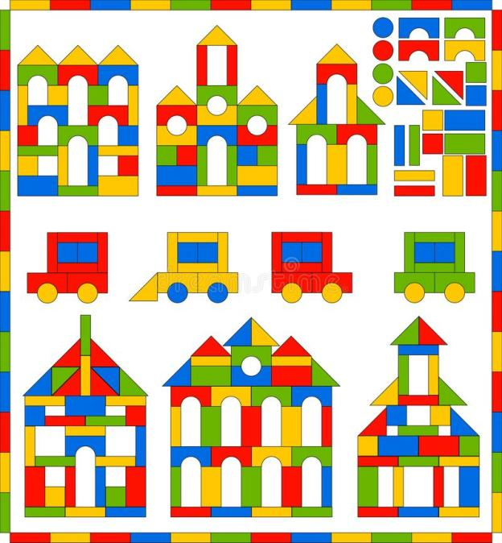

Конструирование из счетных палочек или спичек.
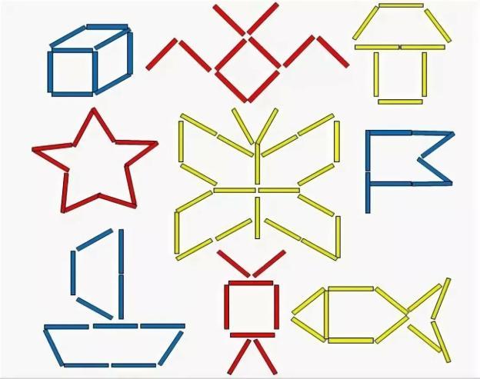

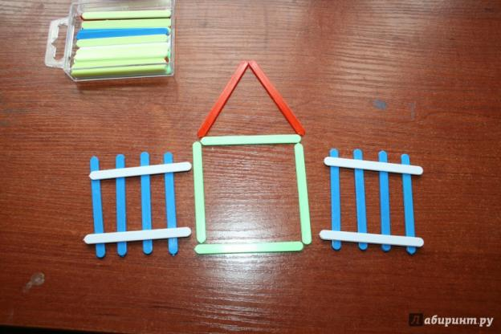
Рисование. Схематичные изображения человека.
Начинаем рисовать со «скелетика», выбираем его позу, а затем начинаем его одевать, обувать, рисуем лицо, волосы, какие-либо детали, раскрашиваем.

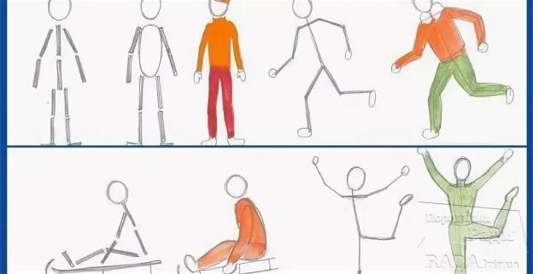
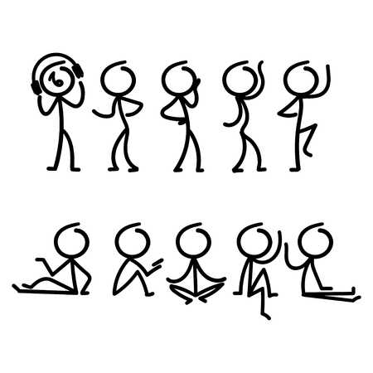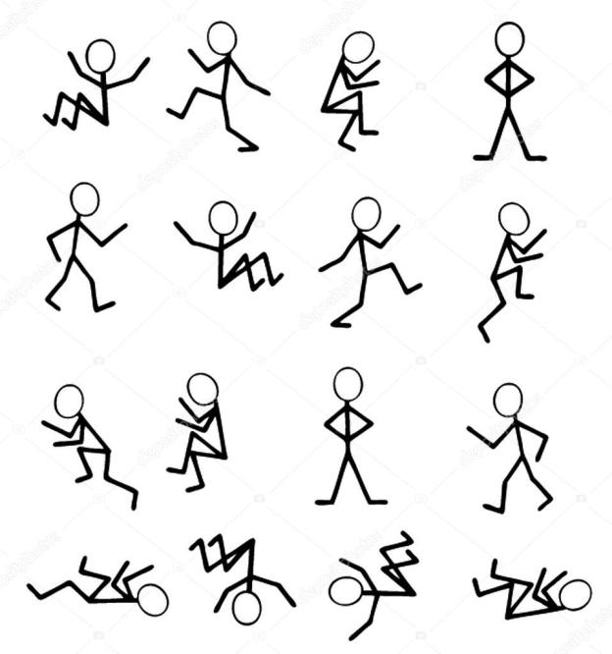
Тренажеры по математике.
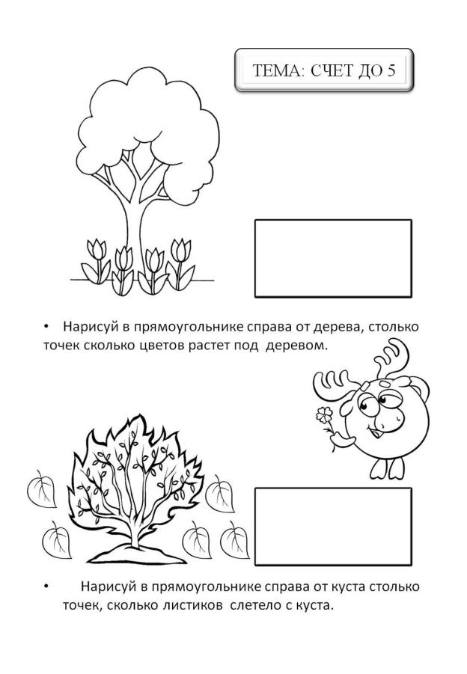

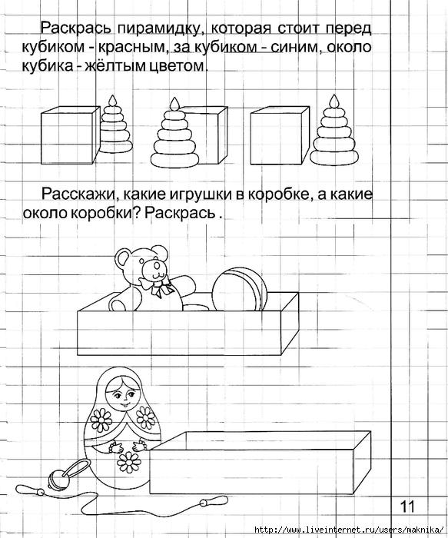

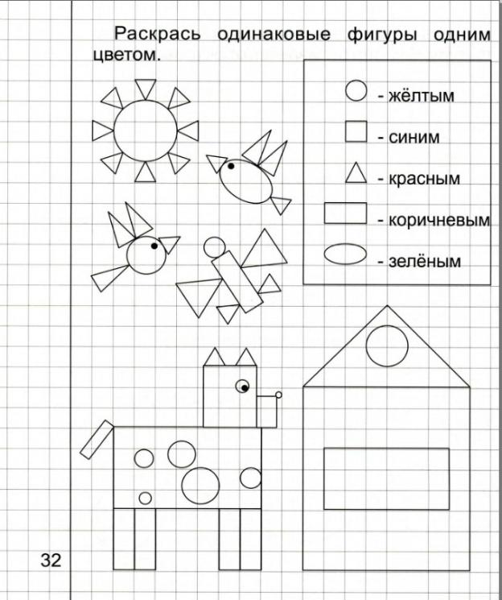
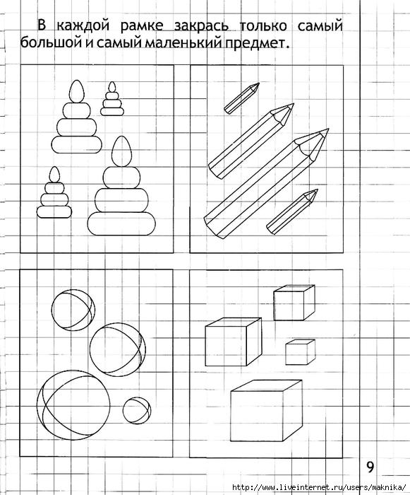

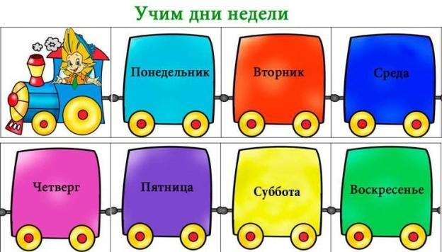
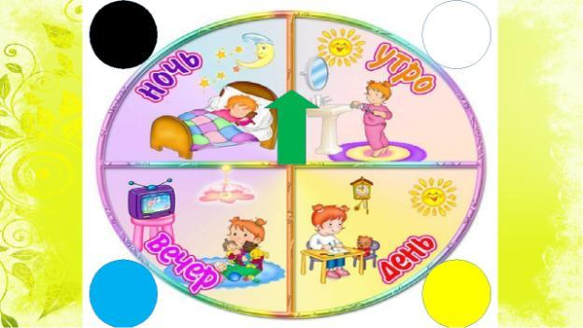
Развитие речи на тему «Мой любимый детский сад».
Цель: расширять и уточнять представления детей о труде сотрудников детского сада, воспитывать уважение к их труду.
Ход Занятия.
Прочитайте стихи.
«Дошколята» (И. Гурина)
Мы с моей подружкой Томой
Ходим вместе в детский сад.
Это вам не просто дома!
Это школа малышат!
Здесь мы делаем зарядку,
Ложкой правильно едим,
Приучаемся к порядку!
Детский сад необходим!
Учим мы стихи и песни
В нашей группе дошколят!
Места нет для нас чудесней,
Чем любимый детский сад!
***
«Про себя и про ребят»(Г.Ладонщиков)
Солнце скрылось за домами,
Покидаем детский сад.
Я рассказываю маме
Про себя и про ребят.
Как мы хором песни пели,
Как играли в чехарду,
Что мы пили,
Что мы ели,
Что читали в детсаду.
Я рассказываю честно
И подробно обо всем.
Знаю, маме интересно
Знать о том,
Как мы живем.

Расскажи маме о своем детском садике:
- Как называется детский сад? («Мальвина»)
- Как называется твоя группа? («Ромашки»)
- На каком этаже располагается группа? (На первом)
- Что дети делают в раздевалке? В группе? В спальне? На прогулочном участке?
- Какие еще есть помещения в детском саду? (Музыкальный и физкультурный зал, медицинский кабинет, кухня, другие группы).
- Кто вас учит рисовать,
Строить, мастерить, играть?
Усадив ребят в кружок,
Прочитает вам стишок?
Кто сейчас же разберется,
Почему Матвей дерется? (Воспитатель)
- Как зовут твоих воспитателей? (Светлана Валерьевна, Елена Валерьевна)
- Кто же вам на стол накроет,
Подметет, пропылесосит?
Моет окна, стены, пол
И протрет от пыли стол?
Проследит, чтоб тут и там
Все стояло по местам? (Помощник воспитателя)
- Как зовут помощника воспитателя? (Наталья Владимировна)
- Кто учит бегать и играть
Прыгать, лазать, мяч бросать?
Любовь к спорту прививает,
Укрепить здоровье помогает? (Инструктор по физкультуре)
- Как зовут инструктора по физкультуре? (Марина Витальевна)
- Кто играет на гармошке,
Кроме Гены крокодила?
Пианино, бубен, ложки,
Даже флейта ей под силу. (Музыкальный руководитель)
- Как зовут музыкального руководителя? (Альмира Юсуповна)
- Всегда в халате белом,
В крахмальном колпачке
Готовит детям кашу
На свежем молоке.
На противне котлеты
Купаются в жирке,
Рассольник ароматный
Кипит в большом бачке.
Шумит овощерезка,
Готовится салат.
И все это, конечно,
Готовят для ребят. (Повар)
- Как зовут повара? (Инна Александровна)
- Кто может ставить банки,
Мазать ссадины и ранки,
Она лаской, добрым словом
Помогает стать здоровым! (Медсестра)
- Как зовут медсестру? (Людмила Васильевна)
- Детский сад веселый, славный!
Ну а кто здесь самый главный?
В кабинете кто сидит,
Всеми, кто руководит?
Для нее покоя нету,
Где взять это, то достать.
У нас двое-трое деток,
У нее – не сосчитать!
Ейнеобходимо быть
Во всех вопросах сведующей.
Есть и знание, и прыть
У нашей у …? (Заведующей)
- Как зовут заведующую нашего детского сада? (Любовь Николаевна)
МОЛОДЕЦ!
Мама:
- Видишь, как много сотрудников детского сада работают, чтобы детям было хорошо и интересно. Но это еще не все. Есть еще завхоз, методист, психолог, логопед, бухгалтер, прачка, кастелянша, дворник, электрик. Много-много взрослых трудятся, чтобы детям в детских садах было уютно, а мамы и папы не волновались за них и спокойно работали на своей работе.
Пальчиковая гимнастика.
Дружат в нашей группе
Девочки и мальчики.(Обнимаем пальчики будто здороваемся)
Мы с тобой подружим
Маленькие пальчики. (Также обнимаем пальчики руками, только меняем руки: то левой обнимаем, то правой)
Раз, два, три, четыре, пять,
Начинаем мы считать. (Пальцы, начиная с мизинца, поочередно соединять друг с другом)
Раз, два, три, четыре, пять,
Мы закончили считать.(Опустить руки вниз, встряхивая кистями).
Ознакомление с художественной литературой.
Стихи о дружбе.
Подружки.
Мы поссорились с подружкой
И уселись по углам.
Очень скучно друг без дружки,
Помириться нужно нам!
Я ее не обижала –
Только мишку подержала,
Только с мишкой убежала
И сказала: «Не отдам!»
Я пойду и помирюсь,
Дам ей мишку, извинюсь,
Дам ей мячик, дам трамвай,
И скажу: «Играть давай!»
(А. Кузнецова)
Подарок.
Пришла ко мне подружка,
И мы играли с ней.
И вот одна игрушка,
Вдруг приглянулась ей:
Лягушка заводная,
Веселая, смешная.
Мне скучно без игрушки –
Любимая была!
Но все же я подружке
Игрушку отдала.
(Е.Благинина)
***
Про дружбу.
Дружит с солнцем ветерок,
А роса с травою.
Дружит с бабочкой цветок,
Дружим мы с тобою.
Все с друзьями пополам
Поделить мы рады!
Только ссориться друзьям
Никогда не надо!
(Ю. Энтин)
***
Мирилки.
Мирись, мирись
И больше не дерись.
А если будешь драться,
Я буду кусаться.
А кусаться нам нельзя,
Потому что мы друзья!
***
Хватит нам уже сердиться,
Поскорей давай мириться:
Ты мой друг!
И я твой друг!
Мы обиды все забудем
И дружить, как прежде будем!

